海口市美兰区镇域污水处理厂及配套管网工程

施
工
交
通
组
织
方
案

海南第一建设工程有限公司
2019年 9 月

海口市美兰区镇域污水处理厂及配套管网工程

施工交通组织方案

编制人：

审核人：

审批人：

海南第一建设工程有限公司海口市美兰区镇域污水处理厂及配套管网工程项目部
2019年 9 月16日

施工交通组织方案 报审表

工程项目名称：海口美兰区镇域污水处理厂及配套管网工程
致：海口美丽村庄投资有限公司 （建设单位）
海口百佳兴工程监理有限公司（监理单位）
我单位已完成了 施工交通组织方案 工作，现报上该方案报验申请表，请予以审批。
附：施工交通组织方案

承包单位（章）：
项目经理：
日 期：
审查意见：

、

项目监理机构：
专业监理工程师：
日 期：
审核意见：

项目监理机构：
总监理工程师：
日 期：
目 录

第一章、编制说明
第二章、工程概况
第三章、施工期间交通组织方案
第四章、省道及县道公路交通安全布控方案
第五章、危险因素分析
第六章、保证措施
第七章、道路交通应急预案
第八章、事故报告

第一章：编制说明：
1.编制依据：
1）本单位与业主签订的施工承包合同（含安全责任合同）；
2）中华人民共和国交通部颁布的现行《公路桥涵施工技术规范》、《公路工程施工安全技术规程》；
3）现场勘察资料；
4）海口市美兰区镇域污水处理厂及配套管网-大致坡镇施工图设计；
5）海口市美兰区镇域污水处理厂及配套管网工程《施工组织设计》
6）《公路养护安全作业规程》JTGH30-2015。
2.编制目的：
1）对于边通车边施工这类有较大危险性的作业工程，必须引起项目部管理人员、技术人员和作业工人的高度重视，在施工中提高专业安全意识。
2）指导在省道及县道施工过程中的操作工人以及专职安全管理人员的具体工作。保障在施工期间省道及县道车辆通行的有效疏导及交通安全。
3）坚持“安全第一，预防为主”的方针，本项目安全目标确定为“三无”、“一控”、“三消灭”达到安全管理目的。“三无”即无工伤死亡和重伤事故、无交通死亡事故、无火灾、水灾事故；“一控”即：控制年轻伤2%以下；“三消灭”即消灭违章指挥、消灭违规作业、消灭违反劳动纪律。

第二章：工程概况
1、海口市美兰区镇域污水处理厂及配套管网工程简介
项目拟建污水管道主要分布于大致坡镇镇区域各主要市政道路、S201省道、抱罗路X193县道及各街道内。由海南第一建设工程有限公司承建，工程建安费约1.6亿元。范围有43条街道、29条巷、1个集贸市场周边道路。各管线总长约120km，化粪池新建约3078座，2座提升泵站，1个污水处理厂。
2、涉S201省道及X193县道公路段施工区域概况
S201省道: K32+200至K34+700(K32+200~K32+850左幅、 K32+989~K33+268左幅、K33+268~K33+582右幅、K34+505~K34+700左幅)左、右幅之间内分段以破除路面方式支护垂直明槽开挖宽2米、深1-7米，超过3米深度段采用拉森钢板桩支护开挖施工，本段管线总长1438米，埋设DN300~DN500的碳纤维增强复合双壁波纹管、DN100球墨铸铁压力管收集污水至污水厂处理。横穿至右幅道路9处：K32+335、K32+607、K32+782、K32+850、K33+017、K33+128、K33+268、K33+268~K33+306、K34+535，采用牵引施工，本段管线总长138米，采用DN300~DN500的碳纤维增强复合双壁波纹管、DN100球墨铸铁压力管收集污水至污水厂处理。遇水渠一处K32+374~K32+445左幅采用倒虹吸引水施工，本段管线总长71米，采用DN400碳纤维增强复合双壁波纹管收集污水至污水厂处理；
X193县道： K0+000~K1+700（K0+000~K0+316、K0+352~K0+406、K0+422~K1+700）右幅之间内分段以破除路面方式支护垂直明槽支护开挖宽2米、深1m-6m，超过3米深度段采用拉森钢板桩支护开挖施工，本段管线总长1648米，埋设DN400 碳纤维增强复合双壁波纹管收集管线至污水处理厂区。横穿道路采用牵引施工法有1处：K0+800 延至左幅道路采用21米DN300碳纤维增强复合双壁波纹管收集管线至污水处理厂区。

3.交通疏导措施
在施工区域车道前设置交通疏导牌，提醒车辆减速慢行（详见附图）。道路封闭施工前，上报公安交警部门交通疏导方案。施工区域安装围挡全封闭施工，在围挡前方设置爆闪灯及慢行指示灯，提醒车辆减速慢行。交通疏导设施布置过程中，施工人员穿反光背心，并有专人做现场监护，布置好安全防护措施。

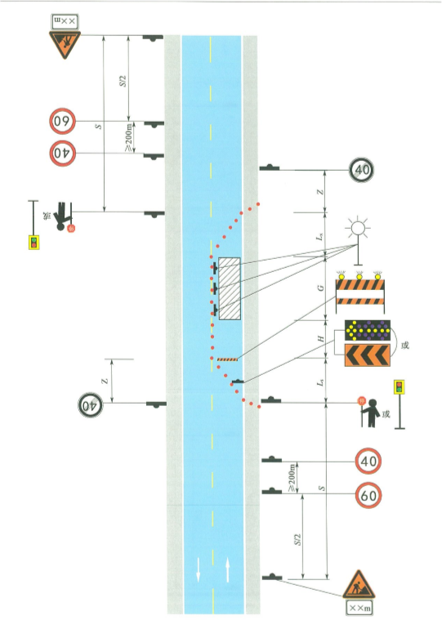

国道省道县道双向通行交通疏导图4-1
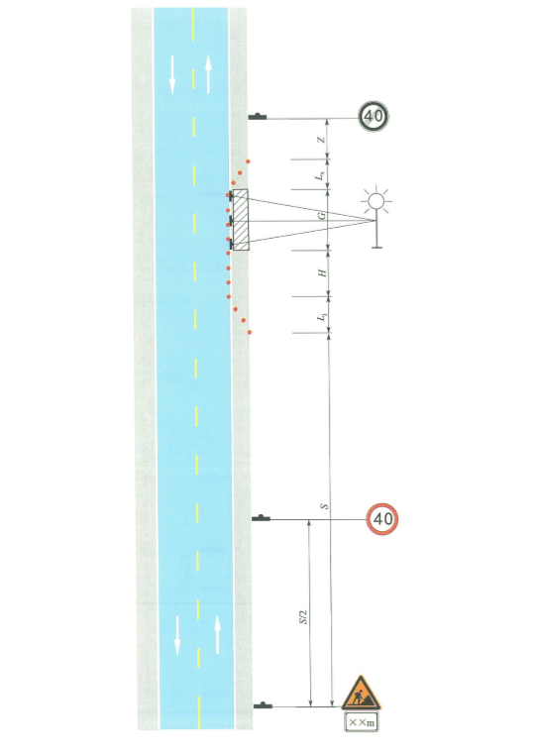

国道省道县道双向通行交通疏导图4-2
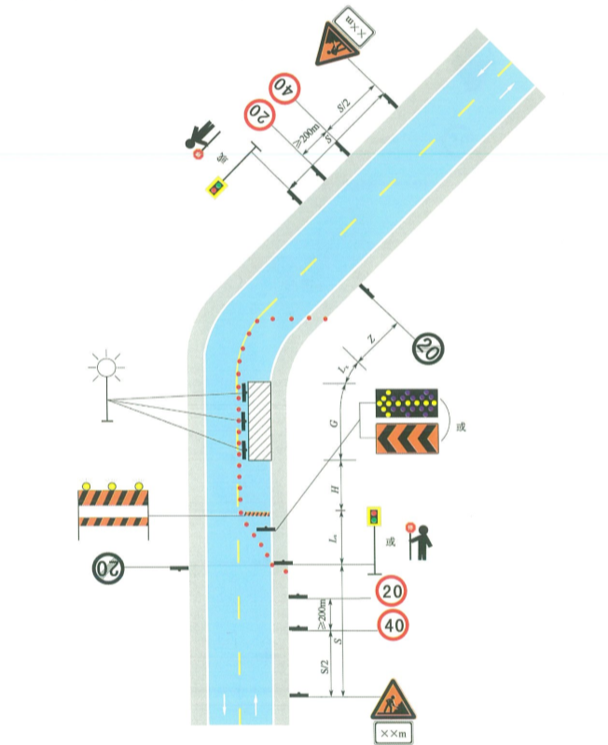

国道省道县道双向通行交通疏导图4-3
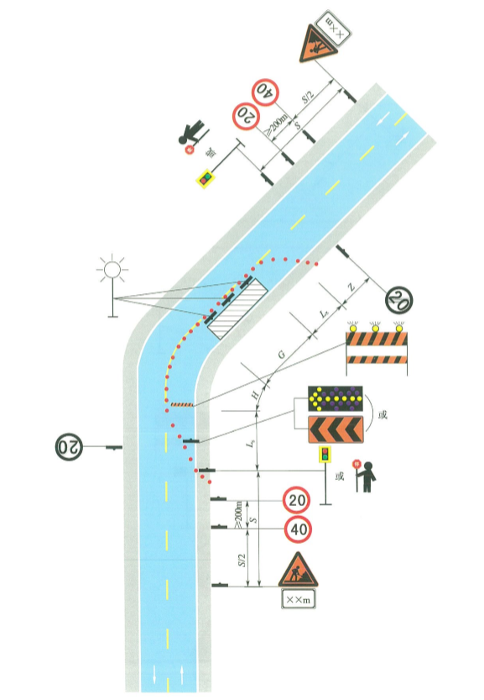

国道省道县道双向通行交通疏导图4-4

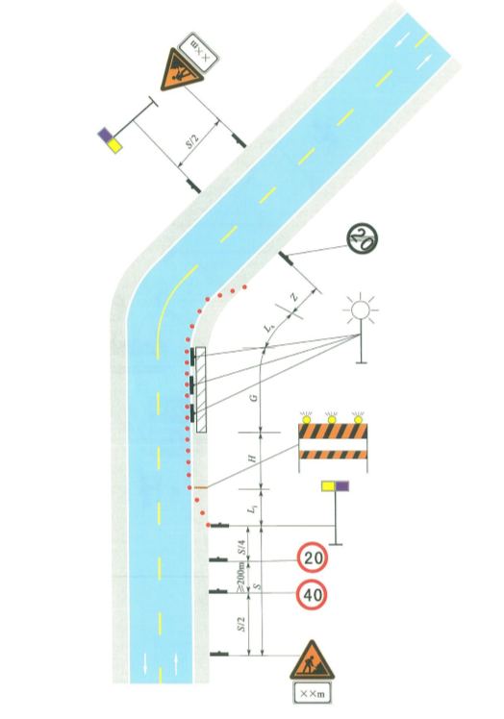

国道省道县道双向通行交通疏导图4-5
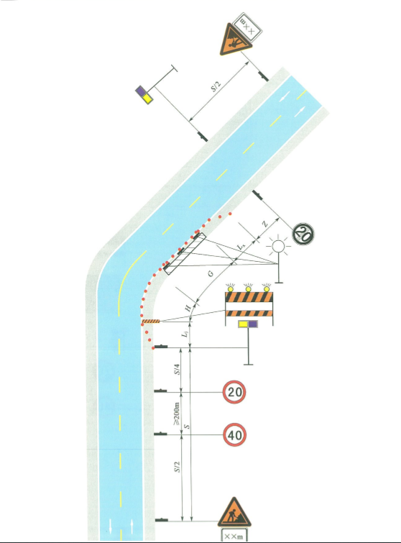

国道省道县道双向通行交通疏导图4-6

第三章：施工期间交通组织方案
S201省道半幅封闭施工前要进行机械、材料、人员、技术、组织等准备：在完成技术方案的前提下，按施工计划准备好门楼施工的各种材料、施工机具，施工队伍，明确各部门、各班组的职责，做好所有参建人员、班组的技术交底，完成场地的整理。特设应急组织机构如下：

应急组织机构
上一级应急领导小组

项目经理

常务副经理

技术负责人

技术支持组
现场抢险组
现场急救组
义务消防队

考虑到S201省道及X193县道公路上施工的特殊要求布控阶段如下：
第一阶段：施工交通组织方案
由于省道及县道车流量大，给交通安全带来较大压力，我项目部在施工期间在路肩一侧放置安全警示标志，提醒过往车辆前方进入施工区域，需注意安全，小心行驶。施工期间需有专人在路口维护交通安全，同时在封闭区域两端设置告示牌限速牌或爆闪灯。设置时间为开工到结束为止。
第二阶段：安全围挡安装的交通组织方案
第二阶段施工之前，为保证省道及县道公路上行车安全，在施工段内需要布设安全防护设施，布设各种安全警示标志，如限速牌、减速牌等。所有摆放的警示标志按照交通法规实行。
第二阶段的主要工作内容是：安全围挡的安装，首先确定施工工作面的宽度，再进行有序的流水围挡。围挡外部均要求粘贴2道反光贴。
第三阶段：封闭施工期间的交通组织方案
实施布控上路前对布控人员进行安全教育及布控方案的学习，讲解具体实施布控的先后程序。
S201省道大致坡镇段往三江镇段方向布控，其布控顺序是：先将标志牌分散放在S201省道公路行车道路缘带处，然后从离开工作区域100米开始布控：其顺序是： 100m施工告示牌→60码限速标志牌→禁止超车标志牌→50m施工告示牌→40码限速标志牌→20m施工告示牌→道路变窄标志牌→车辆慢行标志牌→20码限速标志牌→ 禁止驶入标志牌→解除限速标志牌→解除超车标志牌
X193县道（抱罗路）其布控顺序是：先将标志牌分散放在公路行车道路缘带处，然后从离开工作区域100米开始布控：其顺序是： 100m施工告示牌→60码限速标志牌→禁止超车标志牌→50m施工告示牌→40码限速标志牌→20m施工告示牌→道路变窄标志牌→车辆慢行标志牌→20码限速标志牌→ 禁止驶入标志牌→解除限速标志牌→解除超车标志牌
以上准备工作完成后，由交警、路政部门进行确认，符合要求后可进行施工。

第四章：省道及县道上交通安全布控方案
为保障施工安全和交通组织方案顺利实施，需采取如下施工期安全保障措施：
（1）压缩的车道出入口的前后方，即分、合流路段，按照弯道线性连续设置锥形桶或车道边缘线等视线诱导标志。
（2）进入施工段依次设置前方施工警示牌，提示车辆慢行。施工区域前方设置限速标志。
（3）沿固定围挡的上面悬挂安全警示灯带，并在横向通道路口两侧的固定围挡立柱上，加设安全警示灯，施工期间保证夜间照明。
（4）合流路段的前端，设置交通指挥岗，配备专人值班，并协助交警指挥疏导车辆。
（5）发现车辆的故障及堵车情况要及时跟现场负责人和清障车联系。
（6）严格按照标化工地的要求管理，设置好安全护栏，并在护栏上设红色警示灯，同时在通道内设置照明灯以加强道路视线。
（7）在两端封闭围挡前方100米处设置限速牌，醒目警示牌、导向牌及临时护栏，提醒过往车辆、行人注意安全。
（8）在节点位置施工时设置醒目的示警提示牌，另必须安排值班人员组
织交通，确保交通安全和本工程顺利进行。
（9）加大对各施工班组的监督，要求其文明施工，及时清理路面，尽可能的减少因施工给过往车辆带来的影响。

第五章:危险因素分析
S201省道路及X193县线段交通流量大，高空物体坠落及倒塌对车辆行车相互之间干优因素较多、现场施工人员及行人较集中，社会车辆道路通行存在重大安全隐患，要重点防范交通安全事故的发生。

第六章：保证措施
一、组织措施
1、加强领导，项目经理部成立“交通保障领导小组”，由项目经理和副经理分任正、副组长，工程部长、安全部长、合同部长、财务部长、物资部长及施工协作队伍班组长、专职（兼）职安全员为成员，全面负责工程施工地段的交通保障。
2、设立“维持交通纠察队”，归属项目部办公室管辖。
其任务是：主动联络和接受交警、路政、经营单位的指挥和业务指导，协助进行本地段交通管理，出现问题及时疏解，避免堵塞。
3、施工期间不中断各道口交通，投入足够的施工人员、机具，采用先进施工工艺，集中力量，最大限度缩短工期，减少施工对公路的干扰。
4、接受交通管理部门和建设单位监督检查，如有影响交通问题，及时整改。
5、合理配备工程施工周转材料、施工机具，尽量减少大型机械来回调转。
6、在相关道路及路口设置好交通改道的法规性，告示性标志标牌，包括周边相关道路路口，提前告知司机前方交通改道情况，充分利用周边道路搞好交通疏散。
7、充分利用围护内的施工场地，开设施工车辆通道，禁止施工车辆在围护外的交通通道上逗留，确保道路通畅。
8、施工车辆驾驶员进行必要的安全教育和车辆检测，作好事前控制工作。
9、施工期间为了避免影响行车，项目部派专人负责施工道路、围挡的修补、保洁工作，确保不起尘、平整、畅通。

二、技术措施
1、与交警部门配合，确保交通安全。主动与政府、公路交通主管部门、建设单位等部门共同制定在施工期间保护公路设施、维护交通安全畅通协议，接受公路、交通、社会和政府部门的监督。
2、设专职交通协管员以便及时与交警部门联系。
3、施工期间安排专人进行交通疏导。
4、保证路面的整洁，洒水车及时洒水，避免产生施工扬尘。
5、成立交通协调办公室（委托交管部门）专门进行交通管理。
6、按相关安全技术规程设置标志、标牌。
7、交叉路口的围护设置圆顺。
8、通行车道不堆放材料。
9、施工时如遇到特殊情况，需经交警同意后方可进行变动交通。
10、施工期间，确保交通安全与正常施工，施工工区进行封闭。
11、施工期间利用公路运输施工用料的车辆遵守交通规则。绝不乱停乱放随意装卸。
12、刮风下雨天，加强对施工地段所有交通道路的巡回检查，发现险情立即组织抢险队伍进行妥善处理。
13、定期将交通情况向业主和交通管理部门汇报，遇有事故在第一时间内告知交通警察到现场处理，不隐瞒，不漏报，不擅自处理。
14、节假日期间，加强交通维护工作，做好道路的清洁、畅通保障，减少对居民正常出行的干扰 。
15、在各开放交通变向出入口位置以及道路交叉口和道路交汇口处设置醒目提示标志，提醒准备经本路段的车辆减速行驶并设置交通警示标志及交通引导设施。

三、安全措施
设立高效的安全管理机构 ，现场时刻保证一名交通安全总负责人，负责协调与各单位的沟通和现场交通安全人员的指挥。相关部门负责人的电话随时畅通。
1、行车安全管理措施
（1）建立交通安全事故应急机制，由专人负责指挥，发现事故及时上报，及时报警，绝对服从交警及路政部门的指挥并积极配合；在事故发生时应立即做出反应，立即由安全负责人利用现有的资源条件配合交警部门解决事故。
（2）设专人进行交通指挥，主要是对前方车辆和进出封闭区域施工车辆的指挥，指挥人员要求具有较熟练的指挥交通能力。施工车辆进出施工区域的交通管制指挥人员必须身着交通反光背心，指挥交通时必须穿戴整齐，并用红绿色小三角旗指挥交通。
（3）设专人进行交通设施的维护，标志标牌按位置正确摆放，并用砂袋固定，若施工过程中出现移位应及时调整，损坏及时更换。
（4）严格按要求及相关标准设置交通管制标志，当施工完成后尽快将交通标志撤离开放交通，当因故暂停施工时将交通标志撤至内侧一个车道上，以增加行车路面的宽度。
（5）施工中遇到交通事故，现场交通安全人员及时按规定报告，保护好现场，并协助路政，交警疏导交通，若遇车辆在工作面侧突然熄火，现场人员能推动的应及时组织人员把车辆推到紧急停车带。发生特大交通事故或发生危险物品车辆交通事故及有必要停止施工的紧急情况时，及时请示有关领导同意后暂停施工，至任务执行或现场清理完毕后方恢复施工。
（6）道路遇警卫任务时，交通安全人员必须听从路政、交警的安排，执行一级警卫或其他重要任务（处理群众性事件等）时须停止施工，至任务执行完毕后方恢复施工。
（7）施工人员严禁横穿车道，不得向正常通行的车道摆放或抛掷物品。
2、交通安全人员的交通安全防护措施
（1）选有责任心的人配合交管部门作为临时交通指挥员。所有交通安全人员必须掌握相关规定、行为规范、技能熟练、具有强烈的交通安全意识。
（2）为交通安全人员配置完备的安全防护用品（安全帽、反光衣等），交通安全人员穿戴整齐，未穿戴整齐者严禁上岗。
（3）现场交通安全人员除维护交通设施及其他必要情况时，应远离交通分隔带，交通安全人员可面向车流，对不规范行车告知路政人员，由路政人员配合指挥交通；指挥施工车辆进出封闭区域时必须面向车辆，严禁背对车辆；交通安全人员更不能穿越行车道。
3、施工人员交通安全防护措施
（1）加强对施工人员交通安全教育。所有施工人员都必须经过交通安全教育后才能作业，严格遵守《城市道路维修养护作业安全规程》，另配备专职安全员。
（2）施工人员只能在封闭区域内作业，严禁施工人员横穿行车道，违者重罚或直接清除出场。
（3）施工人员在交通安全方面必须服从交通安全人员的指挥。
4、保证施工安全畅通的措施：
（1）设立安全生产管理机构，配备足够的专职安全生产管理人员（交通协管员），负责指挥施工车辆进出施工区域及确保主线车辆行驶畅通；
（2）安全员要求具有较熟练指挥交通的能力，指挥交通时必须穿反光衣，袖章穿戴整齐，并用红绿色小三角旗指挥交通；
（3）建立交通安全事故应急机制，由专人负责指挥，发现事故及时上报，及时报警，绝对服从交警及路政部门的指挥并积极配合；
（4）在事故发生时应立即做出反映，由安全负责人利用现有的资源条件配合交警部门解决事故，必要时宁可停止施工；
（5）在施工区域内车辆、机械等设备，必须设置警示标志、注明施工单位，并设专人指挥；
5、道路施工时交通导行维护措施
（1）交通导行方案必须经交通管理部门审批后方可实施，实施过程中不得随意改变；方案确需变更时，必须经过交通管理部门的同意。
（2）交通导行方案实施过程中务必由交通管理部门进行配合，不得擅自实施。
（3）方案确定后，施工前组织施工人员学习方案内容，贯彻方案精神，对路口看护人员、设施码放人员、各导行路段负责人、预备人员、各路段联络员进行专业培训，并进行预演练，熟悉施工过程，掌握操作要点，明确应急措施。
（4）为路口看护人员、设施码放人员、各导行路段负责人、预备人员、各路段联络员配备通讯设备，下发交通维护人员通讯录，确保联络畅通。
（5）交通设施设置过程中，安排专人对设施进行有效固定，防止设施倒、跑，并在施工过程中巡查维护。
（6）在施工区域及路口处设交通指挥员。交通指挥员佩戴交通管理袖标、穿反光背心。
（9）施工人员积极配合交管部门实施交通疏导。
6、夜间施工交通导行措施
（1）夜间施工必须设置足够的照明灯具和红黄频闪光灯示警，确保车辆昼夜安全通行。
（2）夜间施工时，在施工区域路口设交通指挥员，穿着反光背心，配置夜间指挥棒和手持照明灯具。
（3）在施工区域设置导行标志及夜间施工指示牌，正确导行车辆与行人。
（4）在施工区域内架设路灯杆线，设置施工照明，以保证车辆、人员的安全。
（5）根据夜间施工现场实际需要，要求专业电工跟班作业，及时维护照明灯具，确保导行标牌、照明设施正常工作。
（6）夜间所有现场机械停靠在施工红线内，并在距离施工位置50米外设置警示标志，保证设备停靠及正常通行车辆的安全。

第七章：道路交通应急预案

一、总则
1、道路交通应急预案的目的
规范交通组织事故灾难的应急管理和应急响应程序，及时有效地实施应急救援工作，最大限度地减少人员伤亡、环境影响及财产损失。保障周边人民群众的生命安全，维护地方的社会稳定，确保道路畅通和工程建设项目顺利完成。
- 应急救援预案启动条件
项目部所属施工范围内发生交通阻塞、交通事故、恶劣天气构成道路交通安全威胁时，启动预案。

二、应急组织机构及职责
坚持分级负责和“谁施工，谁负责”的原则，明确各施工单位的工作职责，强化安全责任，切实抓好施工中交通安全事故的防范和事故发生后的应急救援工作。为使事故应急救援工作有领导、有组织、科学、及时、有序地进行，项目部成立以项目经理为组长，项目副经理、总工为副组长，各部门负责人为成员的安全生产应急救援领导小组，并设立应急救援领导小组管理办公室。
1、应急小组组长主要职责：成立应急救援组织机构。
①、决定是否存在或可能存在的重大紧急事故，要求应急服务机构提供帮助并实施场外应急计划，在不受事故影响的地方进行直接控制；
②、复查和评估事故（事件）可能发展的方向，确定其可能发展过程，指挥、协调应急行动，直接监察应急操作人员的行动；
③、通报外部机构，与社会应急机构取得联系，决定请求外部救援或启动上一级预案（公司级）；
④、在施工现场内实行交通限制，协助场外应急机构开展服务工作，决定事故现场外影响区域的安全性，最大限度地保证现场人员和外援人员及相关人员的安全；
⑤、指导设施的部分停工，决定应急撤离，并确保任何伤害者都能得到足够的重视；
⑥、在紧急状态结束后，控制受影响地点的恢复；
⑦、负责确定救援工作的终止；
⑧、负责上报事故。
2、副组长主要职责:
①、评估事故的规模和发展态势，建立应急步骤，确保员工的安全和减少设施和财产损失；
②、如有必要，在救援服务机构到来之前直接参与救护活动；
③、安排寻找受伤者及安排将与救援无关人员撤离到指定的安全地带；
④、设立于应急中心的通行联络，为应急服务机构提供建议和信息。
3、现场抢救组职责：
①、组织实施抢险行动方案，并不断加以改进；
②、协调有关部门的抢险行动，及时报告抢险进展情况；
③、寻找受害者并转移至安全地带；
④、抢运可以转移的场区内物资；
⑤、将可能引起新危险地物品转移到安全地带；
⑥、引导现场作业人员从安全通道疏散；
⑦、抢险抢修或救援结束后，对结果进行复查和评估。
4、技术支持组职责：
①、应急预案启动后，根据事故现场的特点，及时向应急小组组长提供科学的工程技术方案和技术支持，有效地指导应急行动中的工程技术工作；
②、提出抢险抢修及避免事故扩大的临时应急方案和措施；
③、指导抢险组实施应急方案和措施；
④、绘制事故现场平面图，表明重点部位，向外部救援机构提供准确的抢险救援信息资料；
⑤、修补实施中的应急方案和措施存在的缺陷。
5、警戒保卫组职责：
①、责任事故现场的警戒，设置事故现场警戒线，阻止非抢救人员进入现场，保护抢险人员的人身安全，维持治安秩序；
②、负责现场车辆疏通，引导抢险救援人员及车辆的进入，保持抢险救援通道的通畅；
③、对场区内、外进行有效地隔离，疏散、引导施工现场外周边居民撤出安全危险地带；
④、负责保护事故现场，避免闲杂人等围观，鉴识事故发展情况等；
⑤、抢救救援结束后，封闭事故现场，直到收到明确解除指令。
6、医疗救护组职责：
①、负责现场伤员的救护工作；
②、在外部救援机构未到达前，对受害者进行必要的抢救；
③、对受伤人员做简易的抢救和包扎，及时转移重伤人员到医疗机构就医；
④、协助外部救援机构转送受害者至医疗机构，并指定人员护理受害者；
⑤、使重度受害者优先得到救护。
7、后勤保障组职责：
①、负责调集抢险器材、设备，及时提供后续的抢险物资；
②、保障系统内各组人员必需的防护、救护用品及生活物资的供给；
③、负责解决抢险救援人员的食宿问题；
④、负责应急器材的发放、管理及维护工作；
⑤、根据项目经理部施工场区的位置，了解落实项目周边的应急物资供应点分布情况，为及时向应急行动的后勤物资供给做好准备工作；
8、善后处理组职责：
①、负责做好对遇难者家属的安抚工作；
②、协调落实遇难者家属抚恤金和受伤人员住院费用问题；
③、负责保险索赔事宜的处理；
④、积极与当地政府主管部门协商，尽快恢复或减少对环境的影响和破坏，消除不良社会影响；
⑤、做好其他善后事宜
9、生产恢复组职责：
①、在事故调查清楚并定性的条件下，尽快清理现场；
②、制定详细方案，恢复生产。

三、交通事故预防
（一）、应急组织准备
1、现场负责人工作职责：
采取措施，防止事故进一步扩大；负责事故现场治安、交通指挥、设立警戒线，以防止与事故无关人员进入警戒区，指导人员疏散、各种物资保卫等；负责事故现场的保护。
2、后勤负责人工作职责：
积极开展现场急救工作，尽量减少人员伤亡，待外援人员到达现场后，负责安排相应人员进行交底，并组织参与实施抢险方案；负责生活保障、保障救援人员所需的食物、饮品供应，提供休息场所及其它生活必需品；负责特种设备与其它物资、器材，为事故现场施救提供所需的机械和其它特种设备；负责资金保障等。
3、机械负责人工作职责：
负责交通运输，保障运送抢险救援人员、物资器材所需的车辆，保障抢险道路的畅通；负责现场机械的调度，转移；必要时，依法对相关道路采取交通限制；负责现场监测，指导现场人员疏散以及提供应急救援所需的有关资料。
4、联络负责人工作职责：
根据现场救援指挥部安排，通知所有预案内人员；根据现场救援指挥部的指令，向上级等有关部门报告事故现场情况；保持与救援各方的通信畅通，传达信息等；负责对现场的拍照，记录。
5、善后负责人工作职责：
做好事故伤亡人员家属的安抚工作；调解事件矛盾及做好政策宣传教育工作等；查明事故的原因，提出防范措施；划分事故责任，依规对责任人提出处理意见；积极配合公安消防机构做好火灾事故、交通事故的调查。
（二）、应急物资准备
1、医疗器材：常用药品、伤口清洗消毒品、棉棒、纱带、胶布、止血带、小药箱，担架1付。
2、抢险机械、车辆：挖掘机1台，装载机1台，平地机1台，应急指挥车1辆、应急保障车2辆；（日常进行施工生产，在机械车辆的显著位置悬挂“应急机械”、“应急车辆”标志牌；遇突发事件时进行应急救援）。
3、应急设施：扫把20把、铁锹20把、手电筒10把、钢丝绳4根、施工安全标志牌、导行牌等。
4、灭火器材：消防砂、消防铲、灭火器等，日常按要求布置到位，紧急情况下集中使用。
（三）、交通事故预控措施
1、施工组织设计、施工方案的制定过程中，同时做好施工安全设计，确保施工方案有足够的安全系数，严格按批准的安全设计施工。
2、严格落实国家、行业、上级部门各项安全管理制度，实行逐级安全技术交底制度。
3、项目部对施工人员经常性开展安全教育培训，提高施工人员的安全意识，组织机械人员学习车辆驾驶的安全操作规程和机械操作规程，让大家深入了解重大危害源的控制措施。
4、车辆及机械必须配备消防器材、警示标志、防雾灯等应急设施，同时，后勤部要准备好各种应急物资。
5、加强施工现场的监控力度，安全管理人员必须在现场监督安全施工，加派安全员进行巡视，采取措施警示来住车辆，专人指挥车辆进出施工区。对雨天、夜间等特殊情况加大安全设施的投入。
6、加强专职驾驶员的培训考核，严格执行车辆驾驶规程。遵守各项交通安全法规，加强车辆的技术状况检查及维护保养，把交通事故隐患消除在萌芽状态。专职驾驶员不准驾驶与驾驶证准驾车型不相符合的车辆，严禁无证人员驾驶车辆。
7、严禁酒后驾车；在患有妨碍安全行车的疾病或过度疲劳时，不准驾驶员驾驶车辆；在驾车前和驾车中不得服用有碍安全行车的药物（如镇静催眠镇痛抗高血压抗过敏镇咳止喘等药物）。
8、在雨雪和大雾等恶劣天气下，行车必须减速行驶；当能见度小于50米时，非紧急情况下任何车辆不准外出。
四、交通事故应急救援
（一）、应急响应
1、发现人员应迅速向现场负责人和联络负责人报告；联络负责人通知预案人员赶赴现场；现场负责人采取措施以控制事故扩大，指挥各部门保护现场，抢救伤者，疏导交通，机械及重要物资转移，并迅速向当地交警部门报案；若出现伤亡事故，联络负责人按照项目办\公司《重特大突发事件情况报告规定》立即向项目办、公司应急管理办公室报告情况，同时向项目指挥部报告。
2、后勤负责人立即拨打120急救电话，同时与就近医院联系，立即组织将受伤人员转送医院。
3、机械负责人及现场人员服从现场负责人指挥，参与保护现场，抢救伤者、联络通讯、车辆使用、调度及安全保卫工作。
4、按已确定的安全疏散路线，迅速将无关人员撤离；将重要物资转移；开辟应急道路，疏导交通，协助交警处理交通事故。
5、当事态扩大到项目部无法控制时，应马上与项目办、公司和地方政府联系，调集社会力量组织抢救。
（二）、应急救援
1、交通事故发生后，项目部各部门要服从命令、听从指挥、真正做到反应敏捷、行动迅速、运转协调、救援有方、凡因不服从命令，使救援工作开展不力，造成事故损失扩大的，视情节给予处分，情节严重的，依法追究刑事责任。
发生交通事故，在迅速组织抢救人员和财产的同时，必须保护好事故现场，不得毁灭证据。
任何部门和个人都应当支持、配合事故抢救，并提供一切便利条件，抢救过程中紧急调用的物资、设备、人员和场地、道路、通讯等，任何人都不得阻拦或拒绝。
2、现场控制措施：发生重大伤亡事故后，应急救援有权指挥现场小组成员采取有效措施，防止事故进一步扩大。这些控制措施包括：
发生了交通事故后必须立即停车，在车后设置警示标志，并开启警告危险信号灯，夜间还必须开启示宽灯和尾灯，制止肇事人员逃离现场。
保护现场、抢救伤者，防止事故扩大。保护好现场同时采取有效措施抢救伤者，需要移动车辆和伤者时必须做好标志，以利于公安机关进行现场勘察和责任认定。
疏散现场无关人员，同时将受伤人员及时送往附近的医院。
组织各协作部门对及时可能遭受影响的设备、物资及其它财产进行紧急转移。
交通事故引起车辆火灾时，应坚持救人重于灭火的原则。坚持先控制、后消灭的准则，及时向火警119报告。通过过往车辆驾驶员和其他人员的协助力争将损失降低最低限度。
组织施工人员，调集机械，开辟应急道路；安全人员负责指挥交通，避免造成交通阻塞。
在采取上述措施后，应迅速将发生事故的时间地点车辆及伤亡情况报当地交警部门和单位领导便于事故处理。
3、现场保护：项目部在采取有效措施防止灾害进一步扩大的同时，不得随意破坏现场，事故得到控制，伤员在全部送往医院后，在交通部门事故调查完毕以前，施工现场负责人组织相关人员必须保护现场。在事故现场四周用警戒带维护。保护现场的主要目的：一是便于交通部门便于查明事故原因，二是便于保险部门统计受灾成因与财产损失情况等。
4、恢复生产：在事故抢救完成后，交通部门已对现场进行了勘探、定性，事故调查已结束，应立即组织人员恢复生产。
（三）、事故调查
事故调查一般包括以下内容：
1、成立事故调查小组，根据事故造成的人员伤害与财产，据实上报。
2、在事故得到控制后，迅速保护现场调查取证，协调交通部门查明事故原因。
3、按照“事故原因没查清不放过、责任者没处理不放过、领导和职工没受到教育不放过、防范措施没落实不放过”的原则，及时准确地查明事故原因与性质。
4、在事故处理完毕后，对事故的起因、性质、影响、责任、经验教训和恢复重建等问题进行调查评估，按规定时间做好事故的结案工作，建立健全事故管理档案；认真分清责任，对事故责任者提出处理意见。
5、对受伤者及亲属进行安抚，发生死亡后按工伤程序处理。
五、道路交通事故应急预案
预案一：发生交通事故
当发生交通事故后，根据应急程序，应急小组接到事故汇报后立即报警，并通知应急救援小组组长，应急救援小组组长在得到有关通知后立即作出应急响应，通知各级应急专业小组，保证在最短时间内赶到事发地点,积极采取措施控制事态的发展。
应急小组组长根据事故情况做出判断，并采取相应的措施。

事故等级划分
事故级别 | 划分标准 | 对交通产生的影响 | 备注
轻微事故 | 一次造成轻伤1至2人 | 可能产生交通堵塞，时间在30分钟内
一般事故 | 一次造成重伤1至2人，或轻伤3人以上 | 可能产生交通堵塞，时间在1小时内
重大事故 | 一次造成死亡1至2人，或重伤3人以上10人以下 | 可能产生交通堵塞，时间在3小时内
特大事故 | 一次造成死亡3人以上，或重伤11人以上 | 可能产生交通中断
1、发生轻微事故时，由现场交通协管员指挥交通，立即通知交通部门，说明堵塞情况，是否需要通知医院及道路清障部门。
2、发生一般事故时，立即报警。在交警到来之前，由现场交通协管员指挥交通。从距来车方向200米以外开始放置发光或者反光锥筒、警告标志、告示牌。交警到场后，积极配合交警部门工作。
3、发生重大事故时，立即报警并暂停施工。在交警到来之前，由现场交通协管员指挥交通。在现场最后一辆被堵车辆后方200米外停放警车示警并设置专人实施预警。预警车辆和民警应根据堵车情况持续向后移动，通过喊话和交通信号指挥后方来车减速并有序停放。安排专人引导警车、医疗、施救等车辆、人员顺利出入事故现场，做好相关辅助性工作。通知医疗救护组对受伤人员进行初步救治后，送往就近医院。交警到场后，积极配合交警部门工作。
4、发生特大事故时，立即报警暂停施工并上报高速公路监控中心，经相关部门批准后封闭附近道口，设立禁行标志，封闭交通。通知医疗救护组对受伤人员进行初步救治后，送往就近医院。交警到场后，积极配合交警部门工作。
5、施工路段因事故或车辆故障造成交通流的临时改道控制，项目部安全领导小组应在交警、路政部门的监督和指导下展开工作；
备注：除此以外，在发生交通事故时，项目部将密切配合业主和各部门，完成业主和各部门制定的各项紧急预案，并配合事故调查。
预案二：节假日
项目建设期间将不可避免地遇到多次节假日，伴随着外出旅游、学生放假和务工休假人员的大规模流动，将形成客运高峰，并且具有明显的潮汐交通特性。
1、节假日期间施工应更加注重安全防护，严格规范设置和管理交通导向标识、警示标志、在各入口设置宣传标语、告示牌等，同时现场应配备足够的协管员协助维持和疏导交通，保障车辆有序进行，防止交通堵塞。
2、在节假日期密切配合上级部门，申请交警及路政人员到现场帮助指挥，若发生交通事故，及时按应急方案进行分流。
3、根据工程分段情况，施工布置情况，施工现场合理地安排进出车道，工程车严格按指示和指挥行使，礼让其他车辆。
预案三：夜间施工
1、在夜间施工现场开口处增设一块“前方施工 小心慢行”指示牌，并增加相应的照明措施。在通行路段两侧每隔100米设置一处夜间交通引导警示灯。
2、施工现场的照明设备有关操作规程设置，保证施工机械设备正常运行、工作人员正常施工，施工驻地设置路灯，通行便道设置路灯和指示标志。
3、建立夜间巡查制度：电工在夜间必须加强巡查通行道路和施工作业区域所用照明设施，如不满足，则根据需要增加照明设施，同时将损坏的照明设施及时更换。
预案四：交通堵塞
发生交通堵塞时，应立即报警，并安排专人配合交警部门，协助疏导交通。
六、恶劣天气应急预案
预案一：暴雨（水灾）天气应急预案
暴雨天气行车比在干燥路面上行车增大危险。雨天在公路上行驶,容易出现水滑现象, 路面变滑、摩擦系数明显降低, 同时行车视线和路面标线的可视距离会受到较大影响从而发生交通事故。
1、遇到暴雨天气项目部应安排专职人员收听气象预报，与气象部门建立密切联系，及时获取气象信息，并及时汇报应急领导小组。及时在施工段前方加设警示牌和限速牌，加派巡逻人员，增加巡逻密度，并在巡逻过程中喊话提醒驾驶员减速慢行。
2、安排人员及时巡查路基边坡，若发现问题应及时采取加固措施确保路基稳定性，以免应道路塌方及滑坡造成道路拥堵或中断。
3、组织人员、机械，及时清理路基、路面积水、泥土，防止车辆打滑。
4、设置路基“禁止通行”标志，增加人员进行道路交通指挥，禁止车辆进入路基行驶。

第八章：事故报告
1.无论何时、一旦发生危害工程或人身、财产安全、工程进度和工程质量的事故时，除采取必要的抢救措施以外,应立即暂停此项目和与之有关的项目的施工。
2.事故书面报告内容
①工程项目名称，事故发生的时间、地点，建设、设计、施工、监理单位名称。
②事故发生的简要经过、造成工程损伤状况、伤亡人数和直接经济损失的初步估计。
③事故发生原因的初步判断。
④事故发生后采取的措施及事故控制情况。
⑤事故报告单位。
3.发生重大事故的现场保护措施
事故发生后，事故发生单位和该工程的建设、施工、监理等单位，应严格保护事故现场，采取有效措施抢救人员和财产，防止事故扩大。因抢救人员、疏导交通等原因，需要移动现场物件时，应当做出标记，绘制现场简图并做出书面记录，妥善保存现场重要痕迹、物品并应采取拍照或录像等直接方式反映现场原状。
4.复工
监理工程师视察了事故现场，提出处理意见，承包人在上报事故报告，查明事故原因、消除事故产生的危害和影响之后的7天之内，可向监理工程师提交复工报告，请求批准复工。若事故原因迟迟未能查明，监理工程师认为事故隐患尚未消除时，承包人不得复工。直到事故原因查明并采取补救措施为止。

